基于GARCH-MIDAS族的投资者情绪对股市波动影响

李嘉伟，王翔，蒋添爱

（西南交通大学 数学学院，四川 成都 611756）

**摘要**：本文结合GARCH-MIDAS模型和Realized GARCH模型的优点构建了一类新的拓展GARCH-MIDAS模型：多混频Realized GARCH-MIDAS-X模型。考察了社交媒体情绪对内地低碳市场波动的预测能力，将其引入到多混频Realized GARCH-MIDAS-X模型，并考虑了已实现波动率。对内地低碳的实证结果表明，结合社交媒体情绪指标和日内高频信息的模型具有最好的预测能力。其次，本文通过对不同预测窗口和不同的已实现测度进行稳健性检验，证明了本研究结果具有稳健性。本研究丰富了市场波动率模型的研究。此外，还可以促进低碳投资，为国家宏观调控提供参考。

**关键词：**GARCH-MIDAS模型；Realized GARCH模型；多混频；社交媒体情绪

The Impact of Investor Sentiment on Stock Market Volatility in Hybrid Frequency Based on GARCH-MIDAS Family

Li Jiawei,Wang Xiang;Jiang Tianai

(School of Mathematics, Southwest Jiaotong University, Chengdu Sichuan 611756, China)

**Abstract：**This paper combined with the advantages of GARCH-MIDAS model and Realized GARCH model, established a new extended GARCH-MIDAS model :Multi-mixing Realized GARCH-MIDAS model. The predictive ability of social media on the volatility of low carbon market in mainland China was investigated,and it was introduced into the GARCH-MIDAS family model. We also take into account realized measures. Empirical results on low carbon in mainland China shows that both social media sentiment and intraday high-frequency information have a significant impact on mainland low-carbon index volatility. Secondly, we use several robustness tests of different forecasting window and alternative realized measures to prove that the results of this study are robust. This study enriches the market volatility model research. In addition, it can also promote low-carbon investment and provide a reference for national macro-control.

**Keywords**: GARCH-MIDAS model; Realized GARCH-MIDAS model; multiple mixing; social media sentiment

1 引言

随着中国经济的高速发展，中国的碳排放量已经超过了大多数国家。为应对全球气候变暖和环境变化，中国政府出台相关法律法规，大力补贴低碳产业，低碳产业得到了迅猛发展。而低碳指数作为衡量低碳产业发展的指标，可以直接衡量低碳产业发展情况，是促进低碳产业投资的重要手段。

中国内地低碳指数于2010年7月发布，是第一个反映中国低碳产业发展和证券化程度的指标。它可以定量的反映中国低碳产业的发展程度和发展趋势。内地低碳指数覆盖了中国大陆广泛地区和多个不同行业，由权威机构发布。内地低碳指数具有全面性、稳定性和一定政策指导性，已经成为了反映中国低碳产业发展情况的一个重要指标。内地低碳指数的波动影响着低碳行业资源配置的合理性、广大投资者和企业的融资情况。因此，对内地低碳指数波动率进行研究有重要意义。

基于上述低碳行业研究背景，本文聚焦于内地低碳指数波动率的研究。相关研究指出，股票波动性与社交媒体情绪指数密切相关（Bollen和Mao，2010），投资者在社交媒体表现出的情绪可以显著的影响内地低碳指数波动。考虑到社交媒体情绪与内地低碳指数的相关性，本文进一步考察了社交媒体情绪对内地低碳指数波动的预测能力。

本文的研究意义主要有以下几点：

（1）利用中国研究数据服务平台（CNRDS）和聚宽数据库中已公开的信息，构建了内地低碳社交媒体情绪指标。

（2）在此基础上进一步考虑混频数据抽样的优势，同时考虑了五分钟高频数据、日度数据和月度已实现波动低频数据，并考察了社交媒体情绪对股市波动率的影响。

（3）将构建的多混频Realized GARCH-MIDAS族模型应用于股市波动率的预测研究，通过样本外检验来说明该模型的优越性，并进一步对比加入社交媒体情绪指数的模型预测能力。实证结果表明：所构建的多混频Realized GARCH-MIDAS-X族模型能够更有效地预测和拟合股票市场的波动率。

（4）本文还通过选择不同的预测窗口、不同的已实现测度计算方法，证明了结果的稳健性。

本文的其余部分组织如下。第2节为文献综述。第3节给出了预测模型构建和评价方法，第4节描述了数据，第5节提供了样本内外的实证结果，第6节是稳健性检验。最后，第7节对本文做出了总结。

2 文献综述

本文旨在探讨社交媒体情绪指数对内地低碳指数的预测能力，回顾了GARCH族模型和社交媒体情绪指数。

股市波动率表示金融资产价格的波动程度，可以理解为资产收益率的不确定性， 波动率越高，表明收益率的不确定性越高，波动率越低，收益率的不确定性就低，对股市波动率的正确预测影响着金融市场参与者的决策、资本市场资源配置与经济的稳定。 所以对股市波动率的研究从很早就被学者重视。最初的 AR 和 ARMA 模型都假设收益率是同方差的正态序列，后来学者发现股市波动具有异方差特性。Engle(1982) 在研究英国膨胀率的时候，发现波动率有随时间改变的特点，他在研究中开创性的提出了自回归条件异方差 (Auto regressive Conditional Heteroskedasticity，ARCH)模型，解决了上述问题，为波动率研究拓展了新的方法。此后，GARCH模型被越来越多的学者用于模拟波动率的动态特征（如：Nelson,1991;Gloston et al，1993；Alberg et al,2008）。但该类模型需严格使用相同频率的数据，宏观变量数据多为低频的月度、季度数据，与日度股票数据不同频。传统的处理方式为利用汇总或插值的方法将混频数据统一为相同频率，然后利用处理后的相同数据带入宏观经济模型计算。这种方法由于数据的累加或插值会引起原始数据内含的信息量增加或丢失。在研究长期股票市场的波动性时，传统的GARCH模型就变得不太适用。Ghysels等(2004)在分布滞后模型的基础上首先提出混频数据抽样(Mixed Sampling Frequency Data Analysis, MIDAS)回归模型，在充分攫取高频股票数据信息的同时考虑了低频宏观数据，实证结果表明，将低频的宏观经济变量加入到GARCH-MIDAS 模型有助于提高模型的预测能力，且预测精度优于传统的GARCH(1, 1)模型。但改进后的GARCH-MIDAS模型（Engle,2013）使用的还是日度数据，没有利用到日内高频数据的有效信息，且该模型存在高波动性和高持久性等严重问题。Hansen等（2011）提出的Realized GARCH模型通过一个测度方程，将日度收益率数据和由日内高频数据计算得到的已实现测度联合建模，该模型可以通过已实现波动率来更准确的描述真实的波动率。很好的解决了这个问题。同时Borup和Jakobsen(2019)考虑了RGARCH可以用更短的周期和更短的条件方差区间来计算实现度量的优点，提出了RGARCH-MIDAS模型，条件方差乘法被分解为长期和短期分量。

Lawrence, McCabe, & Prakash(2007)的研究表明，投资者情绪在股票市场中占有举足轻重的地位，乐观和悲观情绪是资产价格泡沫产生的部分原因。各种研究已经证明了将情绪纳入收益和波动率预测模型的重要性（例如 Lee,Jiang, & Indro, 2002; Antweiler & Frank, 2004; Baker & Wurgler, 2006; Wang, Keswani, & Taylor, 2006）在很久之前人们就开始探寻情绪与股票价格之间的关系。投资者智能指数(Investors Intelligence)是一个对超过130家报纸股评者情绪的调查，该指数自1964年以来就编制了投资者情绪的周指数，1965年以后开始提供月数据，由于该指数参与股评的都是专业人士，因此该指数也被视为机构投资者情绪指数的代表。然而该指数主要面向机构投资者，而市场上个人投资者还是占绝大多数，为了更加有效地预测市场的整体情绪，Fisher和Statman(2000)通过把美国个体投资者协会(American Association of Individual Investors)自1987年7月以来对会员发放调查问卷得到对股市看涨的百分比作为指标，通过回归检验得，该指标是一个预测S&P500未来收益率的有效的反向指标。该指数也被认为是个人投资者情绪指数的代表。

随着互联网的发展，越来越多的学者指出来自各种社交媒体平台的用户情绪对收益和波动率有显著影响。Bollen和Mao（2010）通过对传统投资者情绪度量指标与社交媒体预测能力比较，发现从社交媒体提取的情绪指标效果更好。Li等(2014)使用数据挖掘的方法，将中国市场的社交媒体（东方财富和新浪）和财经新闻（主要来自新浪财经、财新财经和人民财经）同步考虑构建了情绪指数，实证结果表明这些情绪指数可以有效的预测市场走势。Duan等人(2002)选取了东方财富的个股帖子数据。他们综合了帖子数和看涨情绪构建了个股情绪指数，研究发现个股情绪指数可显著影响当日的股票收益率。国外学者Antweiler和Frank(2004)利用了一些文本挖掘和情感分析方法，将帖子情绪分为积极情绪和消极情绪，并计算积极情绪和消极情绪的差与积极情绪和消极情绪值和的比值，将得出的指标作为投资者情绪。Dai等人(2018)利用东方财富股吧论坛数据构建投资者情绪综合指数，回归检验得该指标可以更有效的预测股票收益率及波动率。本文在现有研究的基础上对GARCH-MIDAS模型进行改进，融合GARCH-MIDAS模型和Realized GARCH模型的优点，构建了Realized GARCH-MIDAS族模型，同时考察了社交媒体情绪对股市波动率的影响，并给出了模型构建过程和参数估计方法。

3 研究方法

## 3.1 预测模型

本文采用Engle等（1982）提出的GARCH族模型，Bollerslev等（1994）的研究表明，GARCH（1,1）在大多数情况下对波动率具有良好的预测性能。

（1）GARCH模型

GARCH是广义自回归条件异方差模型，Bollerslev于1988年提出，常被用来模拟波动率的动态特征。公式如下：

|  |  |  |
| --- | --- | --- |
|  |  |  |
|  |  |  |
|  |  |  |

其中，表示均值方程，为条件均值，是残差扰动项，是波动率方程，可以看出 GARCH 模型在波动率方程中添加了一项与序列相关的自回归项，是常数项，和分别是 ARCH项和GARCH 项的系数，分别表示上一期残差扰动项对本期条件方差的影响和上一期条件方差自身对本期条件方差的影响。

（2）RGARCH模型

Hansen等(2012)提出了实现GARCH模型，该模型优化了方差处理方法，使其波动率低，用时短，进而可以处理大量日内高频数据信息。公式如下：

|  |  |  |
| --- | --- | --- |
|  |  |  |
|  |  |  |
|  |  |  |

为均值方程，为截距，为服从标准正态分布的标准化残差。*g****t***为方差方程，为回归系数，代表波动率的持续性，­­­可视为条件方差与先前实现测度的关联度。为测度方程，在方程中加入参数，以修正因交易时间不连续或市场微观结构噪声引起的测度误差。参数表示波动率与已实现测度之间的关系。是均值为0，方差为1的独立同分布随机变量序列。

在前人研究的基础上，Barndorff-Nielsen等人(2008)提出了实现核(RK)，认为该实现度量对微观噪声具有鲁棒性。后来，很多学者使用RK来预测波动率(Ma, 2019;马等, 2019;梁等, 2020)。本文以实现的核作为实现的度量来检验我们的模型对情绪指数的预测性能。实现“核”波动率的计算方法为：

|  |  |  |
| --- | --- | --- |
|  |  |  |

为描述非对称冲击对波动率的影响，测度方程中引入了杠杆函数。 Hansen等(2012)建议一个选择如下的函数设定：

|  |  |  |
| --- | --- | --- |
|  |  |  |

其中𝜏1、𝜏2衡量了正向冲击、负向冲击对波动率不同的影响程度，由于杠杆非对称性， 收益率对负向冲击会有更强烈的反映，因此假设𝜏1、𝜏2具有相反的符号我们对其进行计算。

（3）GARCH-MIDAS模型

股票市场的波动不仅与其自身因素有关，还受到失业率、投资者情绪等宏观因素影响。然而现有的对股市波动的研究大多都是只采用单一频率的数据建模预测，这种使用单一频率的数据容易使得参数估计和波动率预测有所偏差，因为宏观经济变量往往都是与收益率频率不一样的月度或者季度低频数据。Ghysels 等(2004)率先提出了混频的抽样模型(MIDAS)，以解决不同频数据的问题。Engle 等(2013)进一步将 MIDAS 混频处理方法运用到 GARCH 模型中，使其可以分析不同频率A对时间序列B的影响。

假设是月日的对数收益率序列，GARCH-MIDAS 模型中的收益率和波动率的结构如下：

|  |  |  |
| --- | --- | --- |
|  |  |  |
|  |  |  |
|  |  |  |
|  |  |  |

其中为月的交易日的总天数，为到天的条件期望，为收益率在月中第1天到第天的信息集，实际应用中往往假设，为可以拟合高频波动的短期成分。

|  |  |  |
| --- | --- | --- |
|  |  |  |
|  |  |  |

描述了长期低频波动率变化，表示滞后变量的权重函数，由于多项式更加灵活并且更常被用在有滞后结构的模型中。因此我们也采用型函数为权重函数。

（4）RGARCH-MIDAS模型

Borup和Jakobsen(2019)提出了RGARCH- MIDAS模型，该模型将GARCH-MIDAS模型和RGARCH模型相结合，模型结构如下:

|  |  |  |
| --- | --- | --- |
|  |  |  |
|  |  |  |
|  |  |  |
|  |  |  |

这些参数的含义与上述GARCH-MIDAS模型一致

（5）GARCH-MIDAS-X模型

该模型引入了外生变量X，收益率方程为：

|  |  |  |
| --- | --- | --- |
|  |  |  |

短期变量的方程为：

|  |  |  |
| --- | --- | --- |
|  |  |  |

指数滞后多项式为：

|  |  |  |
| --- | --- | --- |
|  |  |  |

长期变量的方程为：

|  |  |  |
| --- | --- | --- |
|  |  |  |

这个是对标准GARCH-MIDAS模型的拓展，在长期方程中将低频已实现波动替换为情绪指数，其余参数同GARCH-MIDAS一致。

（6）RGARCH-MIDAS-X模型

|  |  |  |
| --- | --- | --- |
|  |  |  |
|  |  |  |
|  |  |  |
|  |  |  |
|  |  |  |

该模型包含均值方程、短期方程、长期方程和测度方程，将长期方程中的月度已实现波动率换为社交媒体情绪指数。

（7）GARCH-MIDAS-RV-X模型

|  |  |  |
| --- | --- | --- |
|  |  |  |
|  |  |  |
|  |  |  |

（8）RGARCH-MIDAS-RV-X模型

|  |  |  |
| --- | --- | --- |
|  |  |  |
|  |  |  |
|  |  |  |
|  |  |  |

本文用到的所有模型，如表1所示

1. 本文用到的所有模型

|  |  |
| --- | --- |
| Number | Models |
| Model 1 | GARCH |
| Model 2 | RGARCH |
| Model 3 | GARCH-MIDAS |
| Model 4 | RGARCH-MIDAS |
| Model 5 | GARCH-MIDAS-X |
| Model 6 | RGARCH-MIDAS-X |
| Model 7 | GARCH-MIDAS-RV-X |
| Model 8 | RGARCH-MIDAS-RV-X |

## 3.2 样本外检验

我们选择样本外检验方法用于检验预测模型的准确性，总结了以下四种用于检验模型准确性的方法：

**（1）DM检验**：比较两种预测模型的准确性

**基本原理：**

DM 统计检验主要用于模型两两之间的比较, 分析两个模型的优劣。

假定金融资产价格序列为，两个模型的预测值分别为和，预测损失函数分别为 和 ，则**损失函数**的差异为 。可构造DM统计量

|  |  |
| --- | --- |
|  |  |

，则一定损失函数下，模型2预测损失较小，模型2优于模型1；反之则模型1优于模型2

**（2）MCS模型置信集检验**：得到最佳预测效果模型的集合

本文采用的损失函数为：

|  |  |  |
| --- | --- | --- |
|  |  |  |
|  |  |  |
|  |  |  |
|  |  |  |
|  |  |  |

其中，代表从不同模型获得的样本外波动率的预测值，是样本外期间市场波动率的实际值，代表预测样本天数，*H*代表样本内天数。

**（3）样本外R2检验**

**样本外检验的基本原理：**

通过比较感兴趣的模型相对于基准模型的MSE的百分比减少，计算公式为：

|  |  |  |
| --- | --- | --- |
|  |  |  |

其中：；。

若,则代表感兴趣模型的预测效果优于基准模型；反之，则基准模型的预测效果更好。

**（4）成功率检验**

Degiannakis and Filis(2017)、Wang et al .(2017)和Zhang et al .(2019)都提到，变化方向(DoC)测试是一种有效的评价方法。Degiannakis和Filis(2017)的研究认为，DoC在投资组合交易策略和资产配置中占据核心地位。简单地说，DoC可以准确地预测波动方向(上升或下降)的预测比率。应用DoC检验的第一步需要假设一个虚拟变量pt。需要注意的一个非常重要的事情是，如果我们正在考虑的模型准确地预测了t天的波动方向，则将其取为1;否则，取为0。数学表达式如下

|  |  |  |
| --- | --- | --- |
|  |  |  |

统计上，DoC率为, m和q分别表示样本内估计周期和样本外评估周期的长度。此外，如何研究波动方向精度的统计显著性也是非常重要的。本文采用Pesaran和Timmermann(1992)提出的PT统计进行研究，PT统计量如下所示：

|  |  |  |
| --- | --- | --- |
|  |  |  |

4 数据

基于这8个模型，本研究检验了社交媒体情绪对中国内地低碳指数的预测性能。内地低碳指数选取的时间段为2011年2月1日至2020年4月21日。数据来自JoinQuant数据库https://www.joinq uant.com/。收益为收盘价的自然对数差形式，为避免维数的影响，将其扩大100倍。

|  |  |  |
| --- | --- | --- |
|  |  |  |

其中Pt为当前时刻的收盘价，Pt−1为前一刻的收盘价。引入宏观低频变量，并引入一阶对数差分后的社交媒体情绪指数，可以减小变量的取值范围，保持社交媒体情绪指数和回报在同一个数量级。

图1-3分别显示了内地低碳指数的股票价格、股票收益率和股票波动率。

1. 内地低碳指数股票价格
2. 内地低碳指数收益率
3. 内地低碳指数波动率

内地低碳指数和社交媒体情绪指数的描述性统计如表2所示。Jarque-Bera统计检验(Jarque and Bera, 1987)表明本文中所有变量完全属于非正态分布。此外，为了验证本研究变量是否稳定，使用ADF检验来检验单位根是否存在。

1. 描述性统计

|  |  |  |  |  |  |  |  |  |
| --- | --- | --- | --- | --- | --- | --- | --- | --- |
|  | Mean | Std | Min | Max | Skewness | Kurtosis | JB | ADF |
| Volatility | 0.684 | 1.372 | 0.000 | 13.215 | 5.190 | 34.718 | 36767.770*** | -6.200* |
| sentiment_index | 0.130 | 0.189 | -0.481 | 0.682 | 0.319 | 0.236 | 12.960** | -4.700*** |

5 实证分析

## 5.1 样本内估计结果

研究模型在样本期内的估计结果如表3所示，我们可以得到一些有趣的结果。

首先，我们发现大多数经济模型的参数α和β具有统计显著性，两者之和小于1，但都接近于1，这表明内地低碳指数具有较强的波动率聚集效应。其次，β远大于α，表明波动性具有很强的持续性，且模型的α显著大于0，表明过去的信息增加了收益的波动性。另外，不对称参数τ1小于0，τ2大于0，说明波动过程中存在明显的不对称效应。表3的样本内估计结果表明，社交媒体情绪指数在确定内地低碳指数波动率方面是有用的。为了有效的防止过拟合现象，AIC和BIC对模型进行筛选，筛选结果如图5所示。一般AIC和BIC越小模型越好。由图4可知八个模型中模型复杂度较小的为RGARCH-MIDAS-RV-X模型，选择该模型可有效地避免模型精度过高导致的维数灾难现象。

1. 样本内估计结果

|  |  |  |  |  |  |  |  |  |
| --- | --- | --- | --- | --- | --- | --- | --- | --- |
|  | GARCH | RGARCH | GARCH-MIDAS | RGARCH-MIDAS | GARCH-MIDAS-X | RGARCH-MIDAS-X | GARCH-MIDAS-RV-X | RGARCH-MIDAS-RV-X |
|  | 0.039** | -0.449*** | 0.459*** | 0.894*** | 0.075*** | 0.046*** | 0.074*** | 0.072*** |
|  | 0.009*** | 0.510*** | 7.072** | 0.115*** | 0.070 | 0.009 | 0.014 | 0.003 |
|  | 0.090*** | 0.145 | 0.113*** | 0.116 | 0.100*** | 0.154*** | 0.100*** | 0.121*** |
|  | 0.903*** | 0.795*** | 0.838*** | 0.819*** | 0.800*** | 0.771*** | 0.836*** | 0.837*** |
|  |  | -0.802*** |  | 0.014*** |  | -0.004 |  | -0.030*** |
|  |  | 0.357*** |  | 0.028*** |  | 0.005* |  | 0.021*** |
|  |  | -0.119*** |  | -0.036*** |  | -0.023*** |  | -0.020*** |
|  |  | 0.035*** |  | 0.019*** |  | 0.002 |  | 0.044*** |
|  |  | 0.186*** |  | 0.188*** |  | 0.182*** |  | 0.206*** |
|  |  |  | 0.186*** | 0.293*** |  |  | -4.898 | 0.102 |
|  |  |  |  | 21.591*** | 6.930** | 5.882 | 1.482*** | 5.126 |
|  |  |  |  |  | 1.655** | 4.459*** |  |  |
|  |  |  |  |  | 0.014 | 0.002 |  |  |
|  |  |  |  |  | -1.340 | -0.633** |  |  |
|  |  |  |  |  |  |  | 1.879 | 0.229 |
| AIC | 2.585 | 2.066 | 2.140 | 1.281 | 1.969 | 0.929 | 1.969 | 0.585 |
| BIC | 2.598 | 2.097 | 2.164 | 1.322 | 1.993 | 0.970 | 1.999 | 0.633 |

1. 样本内拟合AIC和BIC的值

## 5.2 样本外检验结果

### DM检验

相比样本内的预测结果，市场参与者更关心样本外结果(即预测能力)。我们使用滚动估计窗口生成每个模型对内地低碳指数的样本外波动率预测。整个数据集包含样本内估计数据和样本外估计数据。其中，前1987个数据属于样本内部分，其余数据属于样本外估计部分。当我们获得新的观察结果时，滚动窗口估计可以帮助我们进一步生成相应的新的样本外波动率预测。

表4给出了7种模型DM检验的p值。

1. DM检验p值

|  |  |  |  |  |  |
| --- | --- | --- | --- | --- | --- |
| Models | MSE | MAE | HMSE | HMAE | QLIKE |
| RGARCH | 1.000 | 1.000 | 1.000 | 0.878 | 0.927 |
| GARCH-MIDAS | 0.358 | 0.497 | 0.010 | 0.127 | 0.136 |
| RGARCH-MIDAS | 1.000 | 1.000 | 1.000 | 0.932 | 0.958 |
| GARCH-MIDAS-X | 0.000 | 0.000 | 0.000 | 0.077 | 0.061 |
| RGARCH-MIDAS-X | 0.000 | 0.000 | 0.000 | 0.076 | 0.058 |
| GARCH-MIDAS-RV-X | 0.000 | 0.000 | 0.000 | 0.077 | 0.067 |
| RGARCH-MIDAS-RV-X | 0.000 | 0.000 | 0.000 | 0.076 | 0.060 |

表 5 给出了7种模型的DM检验结果。这些数字表示DM统计量。我们均与GARCH(1, 1)进行比较，GARCH(1, 1)为基准模型，其余模型为比较模型。我们计算其DM值，若DM值大于0则证明该模型好于GARCH(1, 1)模型，实证结果如表5所示：GARCH-MIDAS族模型DM值均大于0，结果表明RGARCH-MIDAS-RV-X模型预测效果最好。

1. DM检验结果

|  |  |  |  |  |  |
| --- | --- | --- | --- | --- | --- |
| Models | MSE | MAE | HMSE | HMAE | QLIKE |
| RGARCH | -10.071 | -19.760 | -36.329 | -1.165 | -1.451 |
| GARCH-MIDAS | 0.364 | 0.008 | 2.312 | 1.141 | 1.096 |
| RGARCH-MIDAS | -4.476 | -6.276 | -17.958 | -1.493 | -1.730 |
| GARCH-MIDAS-X | 6.901 | 5.267 | 15.924 | 1.428 | 1.543 |
| RGARCH-MIDAS-X | 7.100 | 4.868 | 17.264 | 1.430 | 1.570 |
| GARCH-MIDAS-RV-X | 6.986 | 5.401 | 15.129 | 1.426 | 1.502 |
| RGARCH-MIDAS-RV-X | 8.015 | 4.691 | 16.461 | 1.430 | 1.557 |

### MCS检验

自Hansen et al(2011)首次构建MCS检验以来，它已被广泛应用为模型评价的主要标准(如Martens et al, 2009;刘等, 2015;Tao et al, 2018)，因为它有很大的优势。首先，它承认了数据的局限性，无信息的数据会产生一个具有许多模型的MCS，而有信息的数据会产生一个只有少数模型的MCS。其次，MCS测试不需要提供基准模型，这在应用中非常有帮助。第三，MCS测试结果允许多个“最佳”模型。因此，在本研究中，应用新的MCS检验从初始模型集中选择一个包含所有可能的优模型的模型子集。

在本研究中，我们设置了90%的置信水平，这意味着较好的MCS p值预测模型大于0.1。表 6 给出了8种模型的MCS检验结果。这些数字表示极差统计量TR和半二次统计量TSQ下损失函数的相关概率的p值。对于损失函数HMSE和HMAE，所有模型TR下的p值都大于0.1,HMSE的 TSQ下的p值基本上都大于0.1。研究发现，大多数模型都通过了MCS检验，说明这些模型对内地低碳指数具有良好的预测能力。在HMAE和HMSE的损失函数评价下，RGARCH-MIDAS-RV-X模型的p值为1，说明在8个模型中，RGARCH-MIDAS-RV-X模型的预测能力最强。我们在MIDAS结构下构建的多重混合GARCH-MIDAS族模型增加了盘中高频信息，进一步考虑了5分钟高频数据，提高了样本外预测的准确性，从而对股市波动做出更准确的预测。

1. MCS检验p值

|  |  |  |  |  |  |  |  |  |  |  |  |  |  |  |
| --- | --- | --- | --- | --- | --- | --- | --- | --- | --- | --- | --- | --- | --- | --- |
| Models | QLIKE | |  | MSE | |  | MAE | |  | HMSE | |  | HMAE | |
|  |  |  |  |  |  |  |  |  |  |  |  |  |  |
| GARCH | 0.000 | 0.000 |  | 0.000 | 0.001 |  | 0.000 | 0.000 |  | 0.215 | 0.124 |  | 0.194 | 0.096 |
| RGARCH | 0.000 | 0.000 |  | 0.000 | 0.000 |  | 0.000 | 0.000 |  | 0.215 | 0.096 |  | 0.194 | 0.081 |
| GARCH-MIDAS | 0.000 | 0.000 |  | 0.000 | 0.000 |  | 0.000 | 0.000 |  | 0.215 | 0.112 |  | 0.194 | 0.093 |
| RGARCH-MIDAS | 0.000 | 0.000 |  | 0.000 | 0.000 |  | 0.000 | 0.000 |  | 0.205 | 0.088 |  | 0.194 | 0.076 |
| GARCH-MIDAS-X | 0.000 | 0.000 |  | 0.008 | 0.011 |  | 0.000 | 0.000 |  | 0.215 | 0.236 |  | 0.194 | 0.125 |
| RGARCH-MIDAS-X | 0.000 | 0.000 |  | 0.008 | 0.011 |  | 0.000 | 0.000 |  | 0.215 | 0.236 |  | 0.194 | 0.125 |
| GARCH-MIDAS-RV-X | 0.000 | 0.000 |  | 0.008 | 0.011 |  | 0.000 | 0.000 |  | 0.215 | 0.236 |  | 0.194 | 0.125 |
| RGARCH-MIDAS-RV-X | 1.000 | 1.000 |  | 1.000 | 1.000 |  | 1.000 | 1.000 |  | 1.000 | 1.000 |  | 1.000 | 1.000 |

### 检验

表 7 给出了样本外和CW统计结果。我们还可以观察到一些有趣的结果。RGARCH、RGARCH- MIDAS模型的为负值，这意味着它们的预测能力不如基准模型。当样本外的值大于0且p值小时，该模型为预测精度更优的模型，易知GARCH-MIDAS-X族模型的表现都优于基准模型。

1. 样本外R2检验结果

|  |  |  |  |
| --- | --- | --- | --- |
| Models |  | CW statistic | p-value |
| RGARCH | -183.025 | 0.105 | 0.458 |
| GARCH-MIDAS | 0.006 | 0.343 | 0.366 |
| RGARCH-MIDAS | -25.686 | -0.269 | 0.606 |
| GARCH-MIDAS-X | 19.107 | 6.203 | 0.000 |
| RGARCH-MIDAS-X | 22.411 | 5.540 | 0.000 |
| GARCH-MIDAS-RV-X | 18.800 | 6.535 | 0.000 |
| RGARCH-MIDAS-RV-X | 27.537 | 5.489 | 0.000 |

### 成功率检验

我们得到了SR检验的各项指标，如表 8 所示，8种模型的DoC率较高且接近，在54.7% ~ 74.7%之间。其中，RGARCH-MIDAS-RV-X模型的DoC率为74.7%，说明RGARCH-MIDAS-RV-X模型的模型成功率最高。为了确定预测模型成功率的显著性，我们引入了PT统计量，PT统计量服从标准正态分布，8种模型的p值均为0，那么我们可以以100%的置信度声明预测模型准确的预测了该方向的变化。

1. SR检验结果

|  |  |  |  |
| --- | --- | --- | --- |
| Model | SR | PT统计量 | p_SR |
| GARCH | 0.671 | 9.668 | 0.000 |
| RGARCH | 0.547 | 5.225 | 0.000 |
| GARCH-MIDAS | 0.672 | 9.657 | 0.000 |
| RGARCH-MIDAS | 0.626 | 8.906 | 0.000 |
| GARCH-MIDAS+X | 0.721 | 11.815 | 0.000 |
| RGARCH-MIDAS+X | 0.733 | 12.278 | 0.000 |
| GARCH-MIDAS+RV+X | 0.720 | 11.709 | 0.000 |
| RGARCH-MIDAS+RV+X | 0.747 | 12.867 | 0.000 |

图5为8个模型的预测效果图，蓝色为内地低碳指数真实的波动率，红色、黄色为模型波动率的预测值。从图6预测结果来看，多混频的Realized GARCH-MIDAS-RV-X的预测值和真实值的变化比较一致，能够较好地预测和拟合真实波动率。

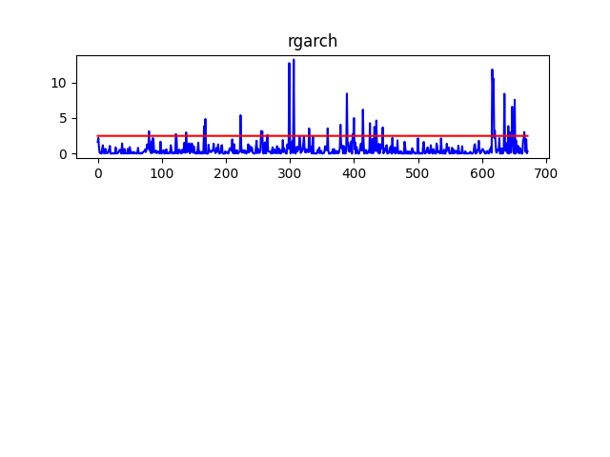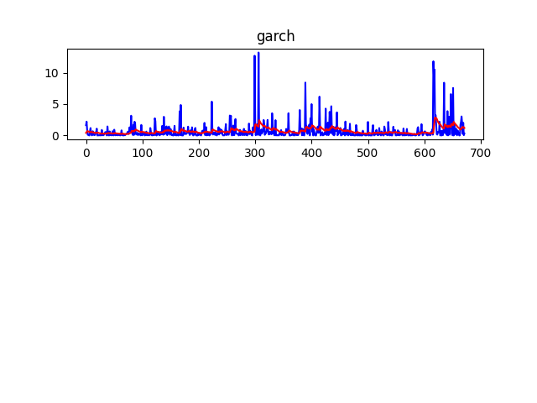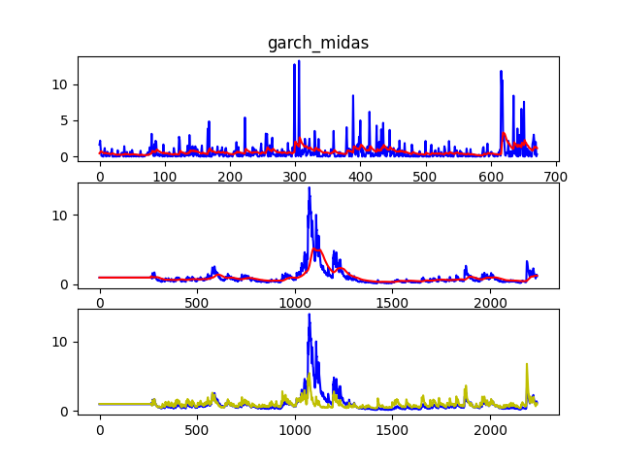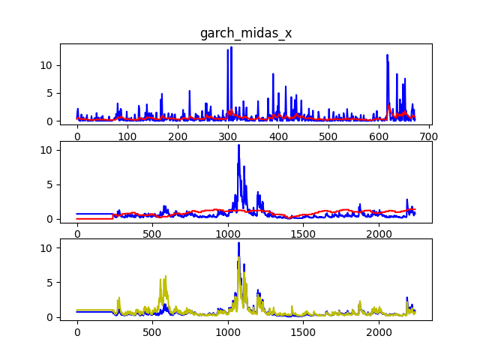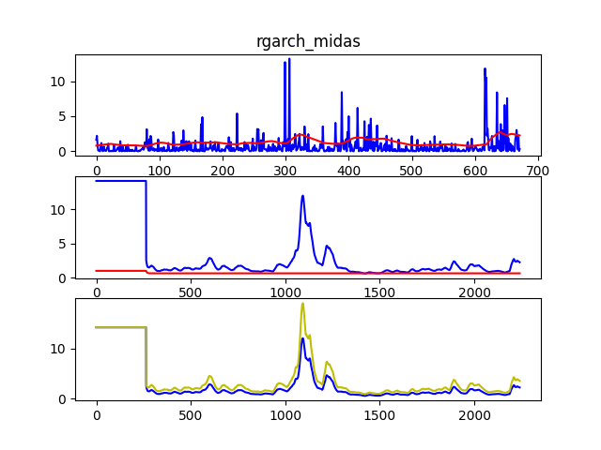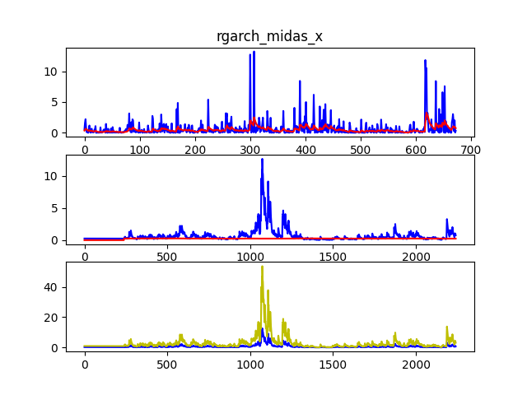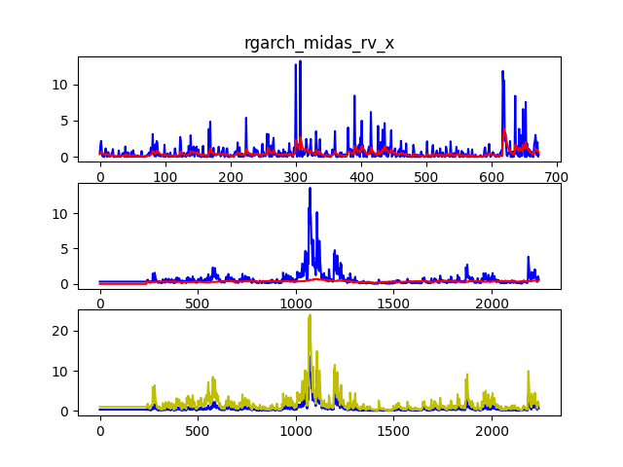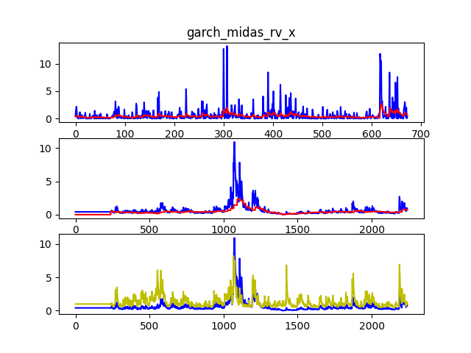

1. 样本外预测波动率与真实波动率

6 稳健性检验

上面的结果表明考虑了社交媒体情绪指数的多混频Realized GARCH-MIDAS -RV-X模型对内地低碳指数波动具有更好的拟合和预测能力。本文将使用不同的预测窗口和不同的已实现测度计算方法这两种方法来检验模型样本外预测能力的稳健性。

## 6.1 不同的预测窗口

上文我们使用总数据的30%进行样本外预测，即851个样本数据点。Rossi和Inoue(2012)研究表明，样本外预测能力对预测窗口的大小非常敏感，因此预测窗口的大小对于样本外评价至关重要。因此，为了验证这些模型是否可靠，我们考虑了预测窗口为567时模型的预测能力。

表9给出了8个模型在不同样本外预测长度下的MCS检验结果。对于这两个损失函数(HMSE和HMAE)，每个模型对应的TR统计量下的p值都大于0.1，说明这些模型对内地低碳指数具有较好的预测能力。值得注意的是，RGARCH-MIDAS-RV-X模型在这两个损失函数下的值为1。在所有损失函数的评估下，模型8的p值均为1，说明不同滚动窗口下RGARCH-MIDAS-RV-X模型的预测能力在8个模型中最好。即使我们采用了替代预测窗口，我们发现RGARCH-MIDAS-RV-X模型仍然可以顺利通过MCS检验，显著提高了样本外预测精度。

1. 不同样本外预测长度下MCS检验结果

|  |  |  |  |  |  |  |  |  |  |  |  |  |  |  |
| --- | --- | --- | --- | --- | --- | --- | --- | --- | --- | --- | --- | --- | --- | --- |
| Models | QLIKE | |  | MSE | |  | MAE | |  | HMSE | |  | HMAE | |
|  |  |  |  |  |  |  |  |  |  |  |  |  |  |
| GARCH | 0.000 | 0.000 |  | 0.002 | 0.004 |  | 0.000 | 0.000 |  | 0.257 | 0.108 |  | 0.203 | 0.077 |
| RGARCH | 0.000 | 0.000 |  | 0.000 | 0.001 |  | 0.000 | 0.000 |  | 0.257 | 0.109 |  | 0.203 | 0.077 |
| GARCH-MIDAS | 0.000 | 0.000 |  | 0.001 | 0.003 |  | 0.000 | 0.000 |  | 0.257 | 0.109 |  | 0.203 | 0.077 |
| RGARCH-MIDAS | 0.000 | 0.000 |  | 0.013 | 0.007 |  | 0.000 | 0.000 |  | 0.257 | 0.109 |  | 0.203 | 0.077 |
| GARCH-MIDAS-X | 0.000 | 0.000 |  | 0.013 | 0.008 |  | 0.000 | 0.000 |  | 0.257 | 0.109 |  | 0.203 | 0.077 |
| RGARCH-MIDAS-X | 0.090 | 0.090 |  | 0.013 | 0.008 |  | 0.000 | 0.000 |  | 0.257 | 0.219 |  | 0.203 | 0.202 |
| GARCH-MIDAS-RV-X | 0.000 | 0.000 |  | 0.013 | 0.008 |  | 0.000 | 0.000 |  | 0.257 | 0.109 |  | 0.203 | 0.077 |
| RGARCH-MIDAS-RV-X | 1.000 | 1.000 |  | 1.000 | 1.000 |  | 1.000 | 1.000 |  | 1.000 | 1.000 |  | 1.000 | 1.000 |

表10和表11分别显示了样本外R2的结果、CW统计结果和DoC结果。除了GARCH-MIDAS和RGARCH- MIDAS模型的CW统计值不显著外，我们可以观察到其他模型的CW统计值都通过了显著性检验。另外，很容易发现RGARCH和RGARCH-MIDAS模型的样本外R2都是负的。结果表明:除RGARCH、GARCH-MIDAS和RGARCH- MIDAS模型外，其他模型均具有一定的预测能力，其中RGARCH- MIDAS - RV-X模型相对样本外预测能力最好;此外，8种模型的DoC率相对较高且接近，在63.8% ~ 79.0%之间。其中，RGARCH-MIDAS-RV-X模型的DoC率为79.0%，说明RGARCH-MIDAS-RV-X模型成功率最高。

1. 不同样本外预测长度下样本外R2、CW统计结果

|  |  |  |  |
| --- | --- | --- | --- |
| Models |  | CW statistic | p-value |
| RGARCH | -10.797 | 1.768 | 0.038 |
| GARCH-MIDAS | 0.615 | 0.870 | 0.192 |
| RGARCH-MIDAS | -3.244 | 0.825 | 0.205 |
| GARCH-MIDAS-X | 18.711 | 5.621 | 0.000 |
| RGARCH-MIDAS-X | 23.927 | 5.387 | 0.000 |
| GARCH-MIDAS-RV-X | 18.377 | 5.909 | 0.000 |
| RGARCH-MIDAS-RV-X | 35.108 | 4.644 | 0.000 |

1. 不同样本外预测长度下DoC检验结果

|  |  |  |  |
| --- | --- | --- | --- |
| Model | DoC rate | PT statistic | p-value |
| GARCH | 0.694 | 8.773 | 0.000 |
| RGARCH | 0.638 | 7.181 | 0.000 |
| GARCH-MIDAS | 0.691 | 8.618 | 0.000 |
| RGARCH-MIDAS | 0.696 | 9.011 | 0.000 |
| GARCH-MIDAS+X | 0.749 | 10.655 | 0.000 |
| RGARCH-MIDAS+X | 0.763 | 11.145 | 0.000 |
| GARCH-MIDAS+RV+X | 0.756 | 10.937 | 0.000 |
| RGARCH-MIDAS+RV+X | 0.790 | 12.276 | 0.000 |

## 6.2 不同的已实现测度计算方法

在研究之初，我们采用了“已实现核”的计算方法来获得xt。为了证明本文结果的适用性，将采用另一种计算方法实现的测量值纳入测量方程进行建模。

该方法利用盘中每5分钟的数据频率计算实现的两尺度方差(TSRV)。根据Zhang et al(2005)和Vipul and Jacob(2007)的TSRV计算，我们将整个区间ς(k)划分为不重叠的子区间，其中Ytj代表interval ς中的日内价格，n是样本观测值，K是带宽，RVt (avg)是每个子样本的已实现波动率，RV(all)是所有观测值的已实现波动率。Aït-Sahalia等人(2011)指出，假设价格过程不受噪声影响，收益表现为一阶负自相关关系。值得注意的是，对于不同的自相关结构，TSRV偏移校正并不总是最优的。

然而，Aït-Sahalia等人(2011)证实，即使对于序列相关的微观结构噪声，TSRV偏差校正在很大程度上是稳健的

表12给出了8个模型在不同样本外预测长度下的检验结果MCS。对于损失函数HMSE和HMAE，每个模型对应的两个统计量下的p值都大于0.1，说明这些模型对内地低碳指标具有较好的预测能力。可以很容易地发现，在所有损失函数的评估下，模型8的p值都为1，这表明RGARCH-MIDAS-RV-X模型在8个模型中具有最好的预测能力。实证结果表明，RGARCH-MIDAS-RV-X模型对内地低碳指数的预测能力最好。

1. 不同已实现测度的MCS结果

|  |  |  |  |  |  |  |  |  |  |  |  |  |  |  |
| --- | --- | --- | --- | --- | --- | --- | --- | --- | --- | --- | --- | --- | --- | --- |
| Models | QLIKE | |  | MSE | |  | MAE | |  | HMSE | |  | HMAE | |
|  |  |  |  |  |  |  |  |  |  |  |  |  |  |
| GARCH | 0.000 | 0.000 |  | 0.000 | 0.002 |  | 0.000 | 0.000 |  | 0.169 | 0.112 |  | 0.231 | 0.276 |
| RGARCH | 0.000 | 0.000 |  | 0.000 | 0.000 |  | 0.000 | 0.000 |  | 0.169 | 0.113 |  | 0.231 | 0.117 |
| GARCH-MIDAS | 0.000 | 0.000 |  | 0.000 | 0.001 |  | 0.000 | 0.000 |  | 0.169 | 0.216 |  | 0.231 | 0.210 |
| RGARCH-MIDAS | 0.000 | 0.000 |  | 0.006 | 0.006 |  | 0.000 | 0.000 |  | 1.000 | 1.000 |  | 1.000 | 1.000 |
| GARCH-MIDAS-X | 0.000 | 0.000 |  | 0.006 | 0.008 |  | 0.000 | 0.000 |  | 0.273 | 0.251 |  | 0.307 | 0.497 |
| RGARCH-MIDAS-X | 0.000 | 0.000 |  | 0.050 | 0.050 |  | 0.000 | 0.000 |  | 0.331 | 0.580 |  | 0.307 | 0.504 |
| GARCH-MIDAS-RV-X | 0.000 | 0.000 |  | 0.006 | 0.009 |  | 0.000 | 0.000 |  | 0.595 | 0.595 |  | 0.753 | 0.753 |
| RGARCH-MIDAS-RV-X | 1.000 | 1.000 |  | 1.000 | 1.000 |  | 1.000 | 1.000 |  | 0.331 | 0.574 |  | 0.307 | 0.497 |

表13和表14分别显示了样本外R2的结果、CW统计和DoC结果。从这两个表可以看出，RGARCH和RGARCH- MIDAS模型的样本外R2为负，说明其预测能力相当差，不如基准模型。此外，其余模型的样本外R2值均为正，说明其预测内地低碳指数的能力明显优于基准模型，并不比基准模型差。其中RGARCH-MIDAS-RV-X模型的最大样本外R2为30.8%，说明该模型的预测能力最为突出。此外，8种模型的DoC率相对较高且接近，在61.7% ~ 75.0%之间。其中RGARCH-MIDAS-RV-X模型的DoC率为75.0%，表明该模型成功率最高，预测效果最好。

1. 不同已实现测度的样本外R2、CW统计结果

|  |  |  |  |
| --- | --- | --- | --- |
| Models |  | CW statistic | p-value |
| RGARCH | -21.720 | 1.563 | 0.059 |
| GARCH-MIDAS | 0.006 | 0.343 | 0.366 |
| RGARCH-MIDAS | -7.521 | 1.460 | 0.072 |
| GARCH-MIDAS-X | 19.112 | 6.203 | 0.000 |
| RGARCH-MIDAS-X | 25.458 | 5.476 | 0.000 |
| GARCH-MIDAS-RV-X | 18.805 | 6.535 | 0.000 |
| RGARCH-MIDAS-RV-X | 30.851 | 4.974 | 0.000 |

1. 不同已实现测度的DoC检验结果

|  |  |  |  |
| --- | --- | --- | --- |
| Model | DoC rate | PT statistic | p-value |
| GARCH | 0.671 | 9.668 | 0.000 |
| RGARCH | 0.617 | 8.326 | 0.000 |
| GARCH-MIDAS | 0.672 | 9.657 | 0.000 |
| RGARCH-MIDAS | 0.706 | 10.775 | 0.000 |
| GARCH-MIDAS+X | 0.721 | 11.815 | 0.000 |
| RGARCH-MIDAS+X | 0.718 | 11.838 | 0.000 |
| GARCH-MIDAS+RV+X | 0.720 | 11.709 | 0.000 |
| RGARCH-MIDAS+RV+X | 0.750 | 13.165 | 0.000 |

7 结论

本研究对 Engle 等(2013)提出的 GARCH-MIDAS 模型进行了拓展，使其能够将日内高频信息纳入模型框架中，并进一步研究社交媒体情绪指数对内地低碳指数波动的影响，从实证结果中得出以下几个结论：

1. 从样本内参数估计结果得出的结论：

首先，我们发现各个模型的参数大都在统计意义下显著，说明 GARCH-MIDAS模型及其拓展模型可以很好地拟合股票市场的波动情况。其次，模型参数β远大于α，说明波动率具有高度持久性，且模型的α显著大于0，说明过去的信息增加了收益的波动性。此外，不对称参数τ1小于0，τ2大于0，说明在波动过程中存在明显的不对称效应，负向冲击对股票波动的影响要大于正向冲击。从模型选择准则上看，加入高频信息的模型 AIC 和 BIC 要小于没有高频信息的模型，加入社交媒体情绪指标的模型 AIC 和 BIC 值分别小于没有宏观经济指标的模型，多混频 Realized GARCH-MIDAS-RV-X 模型具有最好的样本内结果。

1. 从样本外波动率预测结果得出的结论：

从内地低碳指数的 MCS 检验结果来看，模型 8 在五种损失函数的评估下，p 值都为 1，表明多混频的 Realized GARCH-MIDAS-RV-X 模型样本外波动率预测精度最高。多种不同的稳健性分析结果表明，包含三个频率数据的多混频模型预测能力具有稳健性，加入宏观经济指标的模型在拟合和预测方面都有显著提升。

参考文献

1. LIANG, CHAO, TANG, LINCHUN, LI, YAN, et al. Which sentiment index is more informative to forecast stock market volatility? Evidence from China[J]. International review of financial analysis,2020,71(Oct.):101552.1-101552.11.
2. ZHANG, YAOJIE, MA, FENG, SHI, BENSHAN, et al. Forecasting the prices of crude oil: Aniterated combination approach[J].Energyeconomics,2018,70(Feb.):472-483.
3. DAI Z, CHANG X. Forecasting stock market volatility: Can the risk aversion measure exert an important role? [J]. The North American Journal of Economics and Finance, 2021, 58.
4. LI X, WEI Y, CHEN X, et al. Which uncertainty is powerful to forecast crude oil market volatility? New evidence [J]. International Journal of Finance & Economics, 2020, 27(4): 4279-97.
5. LIU J, MA F, YANG K, et al. Forecasting the oil futures price volatility: Large jumps and small jumps [J]. Energy Economics, 2018, 72: 321-30.
6. MA F, LIAO Y, ZHANG Y, et al. Harnessing jump component for crude oil volatility forecasting in the presence of extreme shocks [J]. Journal of Empirical Finance, 2019, 52: 40-55.
7. PAN Z, LIU L. Forecasting stock return volatility: A comparison between the roles of short-term and long-term leverage effects [J]. Physica A: Statistical Mechanics and its Applications, 2018, 492: 168-80.
8. WANG L, ZHAO C, LIANG C, et al. Predicting the volatility of China's new energy stock market: Deep insight from the realized EGARCH-MIDAS model [J]. Finance Research Letters, 2022, 48.
9. ZHANG Y, MA F, SHI B, et al. Forecasting the prices of crude oil: An iterated combination approach [J]. Energy Economics, 2018, 70: 472-83.
10. BOLLEN J, MAO H, ZENG X. Twitter mood predicts the stock market [J]. Journal of Computational Science, 2011, 2(1): 1-8.
11. BROADSTOCK D C, ZHANG D. Social-media and intraday stock returns: The pricing power of sentiment [J]. Finance Research Letters, 2019, 30: 116-23.
12. DA Z, ENGELBERG J, GAO P. The Sum of All FEARS Investor Sentiment and Asset Prices [J]. Review of Financial Studies, 2015, 28(1): 1-32.
13. DAS S R, CHEN M Y. Yahoo! for Amazon: Sentiment Extraction from Small Talk on the Web [J]. Management Science, 2007, 53(9): 1375-88.
14. HE Y, QU L, WEI R, et al. Media-based investor sentiment and stock returns: a textual analysis based on newspapers [J]. Applied Economics, 2021, 54(7): 774-92.
15. LI X, WEI Y, CHEN X, et al. Which uncertainty is powerful to forecast crude oil market volatility? New evidence [J]. International Journal of Finance & Economics, 2020, 27(4): 4279-97.
16. LIANG C, TANG L, LI Y, et al. Which sentiment index is more informative to forecast stock market volatility? Evidence from China [J]. International Review of Financial Analysis, 2020, 71.
17. MCMILLAN D G, SPEIGHT A E H. Daily volatility forecasts: reassessing the performance of GARCH models [J]. Journal of Forecasting, 2004, 23(6): 449-60.
18. PARK B-J. An outlier robust GARCH model and forecasting volatility of exchange rate returns [J]. Journal of Forecasting, 2002, 21(5): 381-93.
19. WANG G, YU G, SHEN X. The effect of online environmental news on green industry stocks: The mediating role of investor sentiment [J]. Physica A: Statistical Mechanics and its Applications, 2021, 573.
20. ZHANG Y, MA F, WEI Y. Out-of-sample prediction of the oil futures market volatility: A comparison of new and traditional combination approaches [J]. Energy Economics, 2019, 81: 1109-